**PASSO A PASSO NO SIPAC PARA INSTRUÇÃO DO PROCESSO DE RECOLHIMENTO DE BENS INSERVÍVEIS**

1º Ao Cadastrar o Processo na **Seção Dados Gerais**, preencha os campos: **Origem do Processo, Tipo do Processo, Assunto do Processo, Assunto Detalhado, Natureza do Processo e Observação**, conforme mostra a imagem abaixo e, em seguida, clique em **Continuar**.

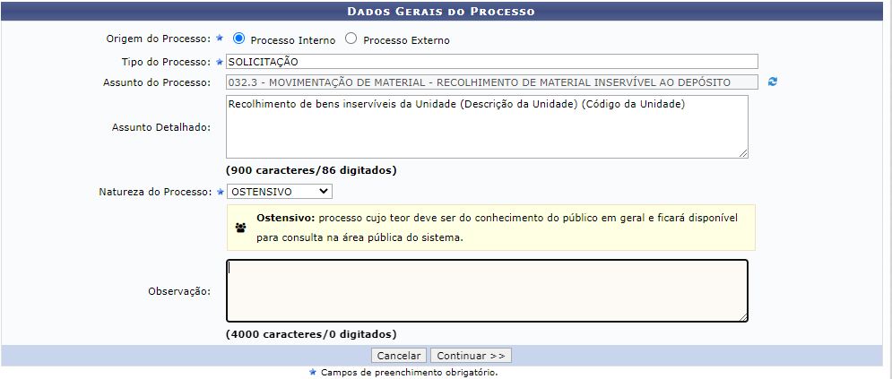

2º Clicando em **Continuar,** aparecerá a tela **Informar Documento**.Adicione ao processo o **Formulário de Solicitação de Recolhimento dos Bens Inservíveis**. Na seção **Informar Documento**, preencha os campos: **Documento (Espécie), Natureza do Documento, Tipo do Documento Detalhado e Observações,** conforme mostra a imagem abaixoe na seção **Forma do Documento**, selecione a opção **Escrever Documento**.

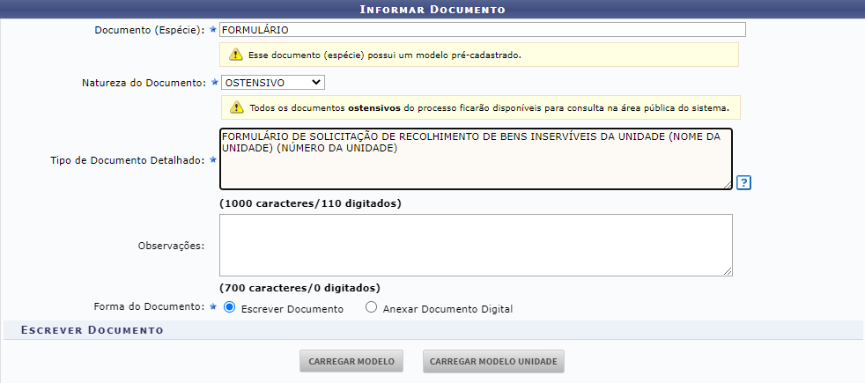

3º Colocando os dados solicitados e clicando na opção **Escrever Documento,** aparecerá um campo para preenchimento do documento. Nesta parte, siga o modelo de Formulário disponibilizado no site da PRA, o qual deve conter a **descrição, estado, tombamento e localização** dos bens inservíveis a serem recolhidos.Após o preenchimento, clique em adicionar documento.

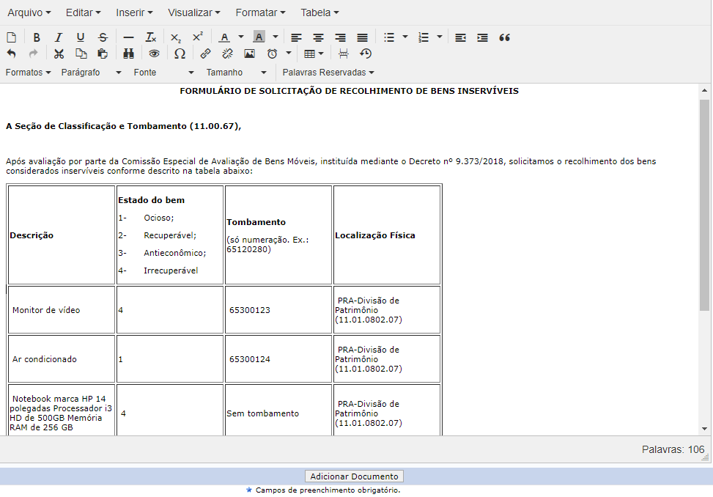

***Importante:***Caso o bem não possua tombamento, coloque **SEM TOMBAMENTO** e descreva-o com o máximo de informações a respeito dele, tais como marca, modelo, especificações técnicas, dentre outras informações.

4º **Adicione os assinantes dos documentos.** O Formulário de Solicitação deve ser assinado pelo gestor de patrimônio local da unidade e pelo dirigente da unidade/ responsável pela carga patrimonial.

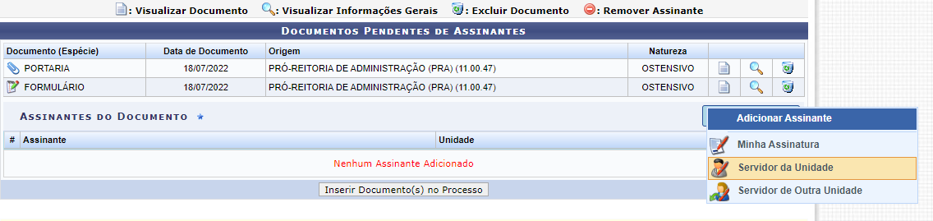

5º Feito isto, selecione a opção **inserir documento(s) no processo** e clique em continuar.

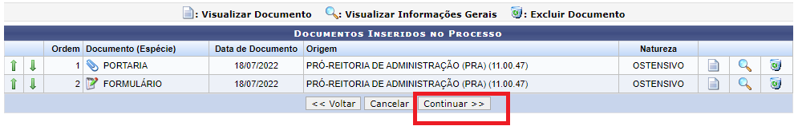

6º Na seção **dados do interessado** adicione a sua unidade e demais servidores interessados em acompanhar o andamento do processo e clique em Continuar.

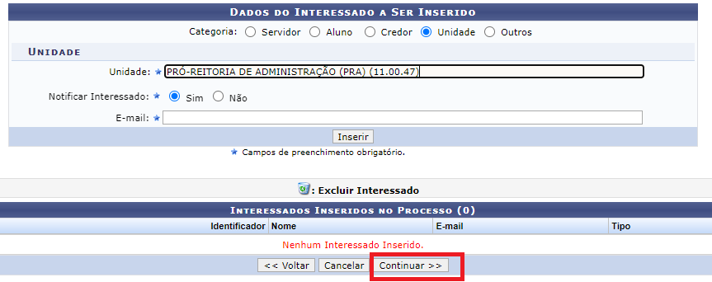

7º Na seção **Dados da Movimentação**, preencha os campos: **Destino e Unidade de Destino**, conforme mostra a imagem abaixo e em seguida clique em **Continuar**.

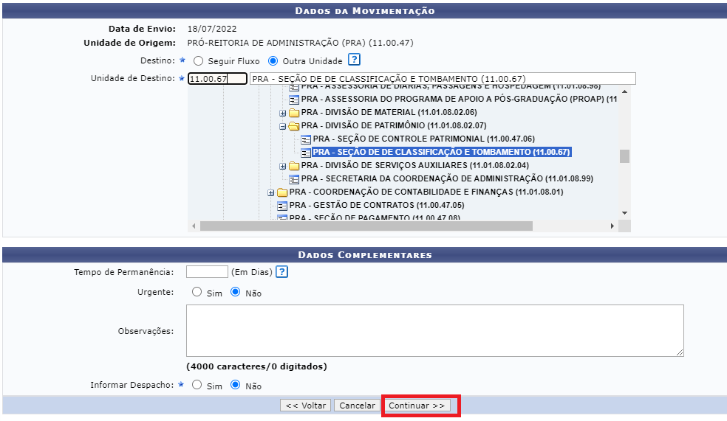

8º Por fim, na seção **Dados Gerais do Processo,** clique em **confirmar**.

